**Grado Nome e Cognome:**

Grd. Sc. Samuela COMOLA

**Data di nascita:** 30/04/1998

**Luogo di nascita:** Aosta (AO)

**Corso:** 12° concorso atleti 2016

**Data di arruolamento:** 31/10/2016

**Reparto di provenienza:** CSE – Sez. Sport Inv.

**Attività praticata:** Biathlon

**Specialità:** Tutte

**Tecnico:** Mirco Romanin

**Categoria:** Senior

**Nazionale:** Si **Capo Sezione:** 1° Lgt. Francesco Berlendis

**Titolo di studio:** Diploma di maturità  
Amministrazione, Finanza e Marketing

**Palmarès**

|  |  |  |  |
| --- | --- | --- | --- |
| **Olimpiadi** | **0** | **0** | **0** |
| **Campionato Mondiale** | **1** | **0** | **0** |
| **Campionati Mondiali Junior** | **0** | **0** | **3** |
| **Podi Coppa del mondo** | **0** | **0** | **3** |
| **Coppa del mondo – Classifica Generale** | **0** | **0** | **0** |
| **Coppa del mondo – Classifica di Specialità** | **0** | **0** | **0** |
| **Campionato Europeo** | **0** | **0** | **0** |
| **Coppa Europa** | **0** | **0** | **0** |
| **Podi Coppa Europa Junior** | **0** | **1** | **0** |
| **Campionato Italiano** | **3** | **2** | **3** |
| **Campionato Italiano Junior** | **6** | **5** | **4** |

**Statistiche aggiornate al 18 maggio 2021**

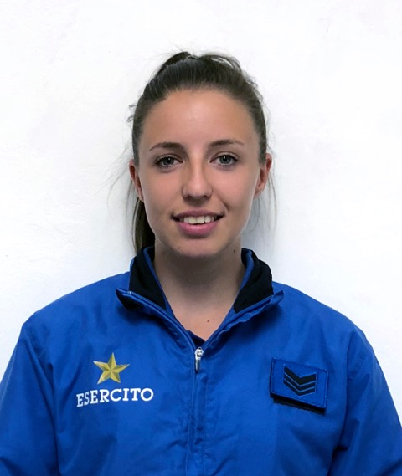

**NOTE**